LAPORAN PRAKTIKUM PEMROGRAMAN BERORIENTASI OBJEK (PBO)
PRAKTIKUM 7



2411102441052
Angga Maulana Saputra

FAKULTAS SAINS DAN TEKNOLOGI
PROGRAM STUDI S1 TEKNIK INFORMATIKA
UNIVERSITAS MUHAMMADIYAH KALIMANTAN TIMUR
Latihan Praktikum 7:
- Screenshoot kode pertemuan_7.py (pustaka math)
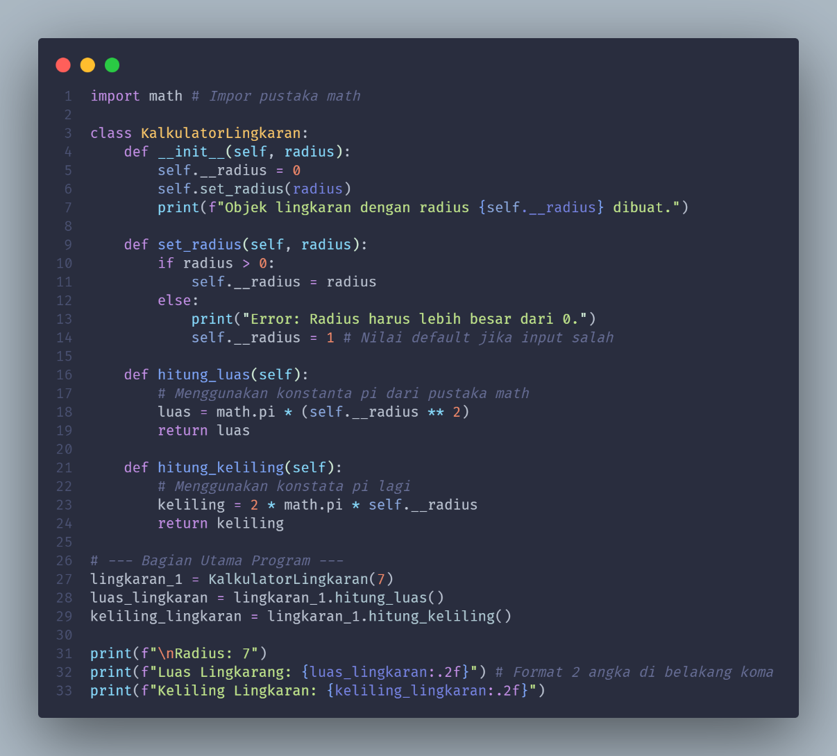
- Screenshoot hasil eksekusi program
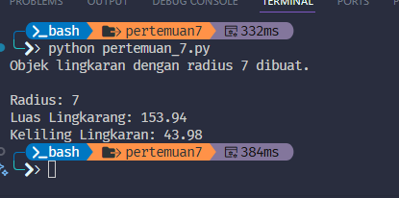
- Screenshoot kode pertemuan_7.py (pustaka datetime)
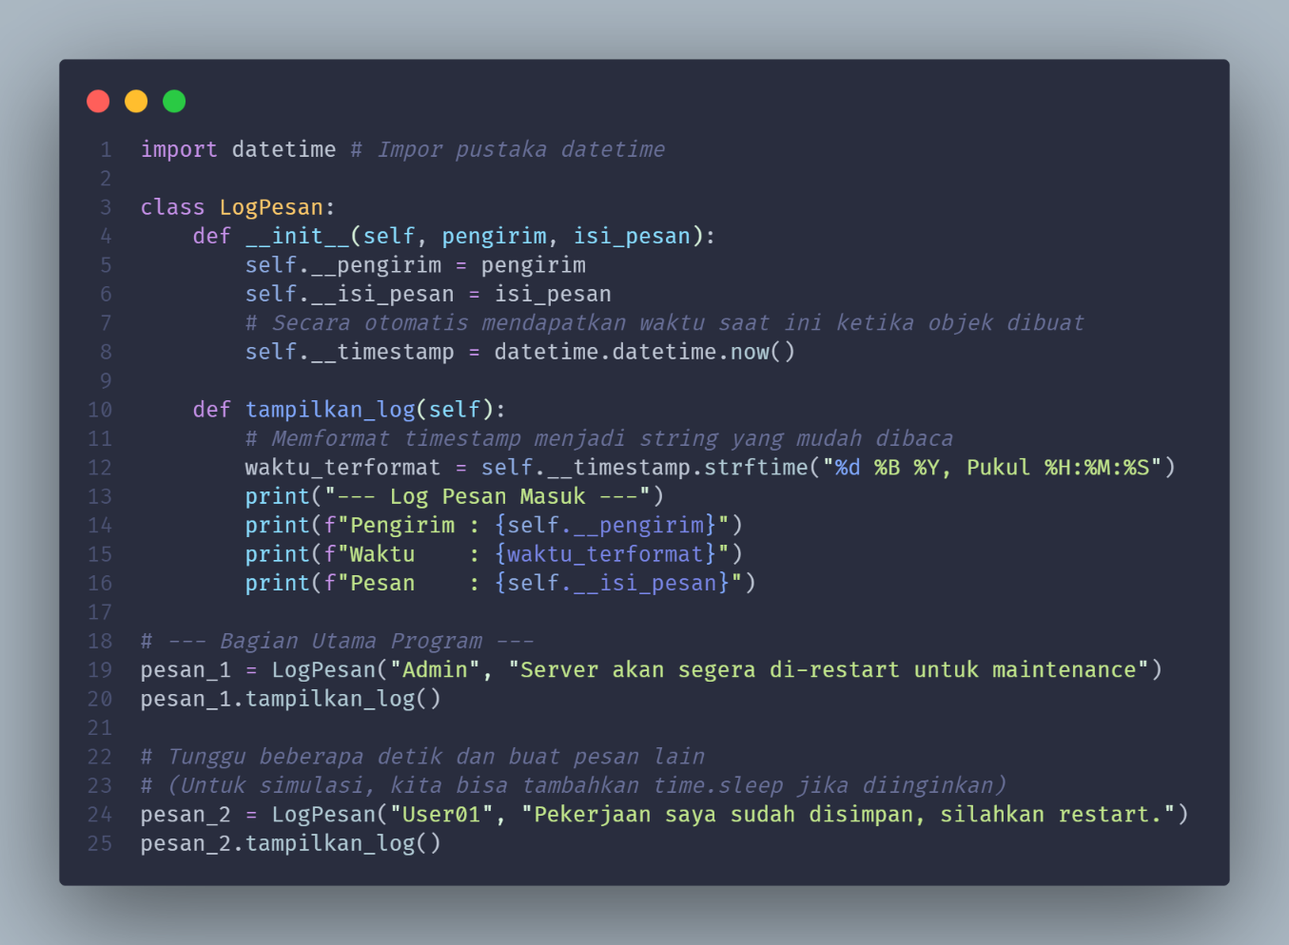
- Screenshoot hasil eksekusi program
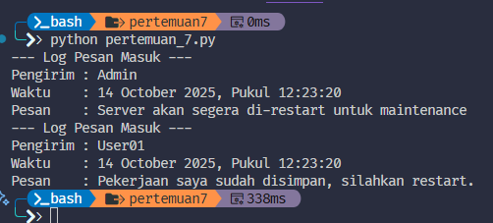
- Screenshoot kode latihan_7.py
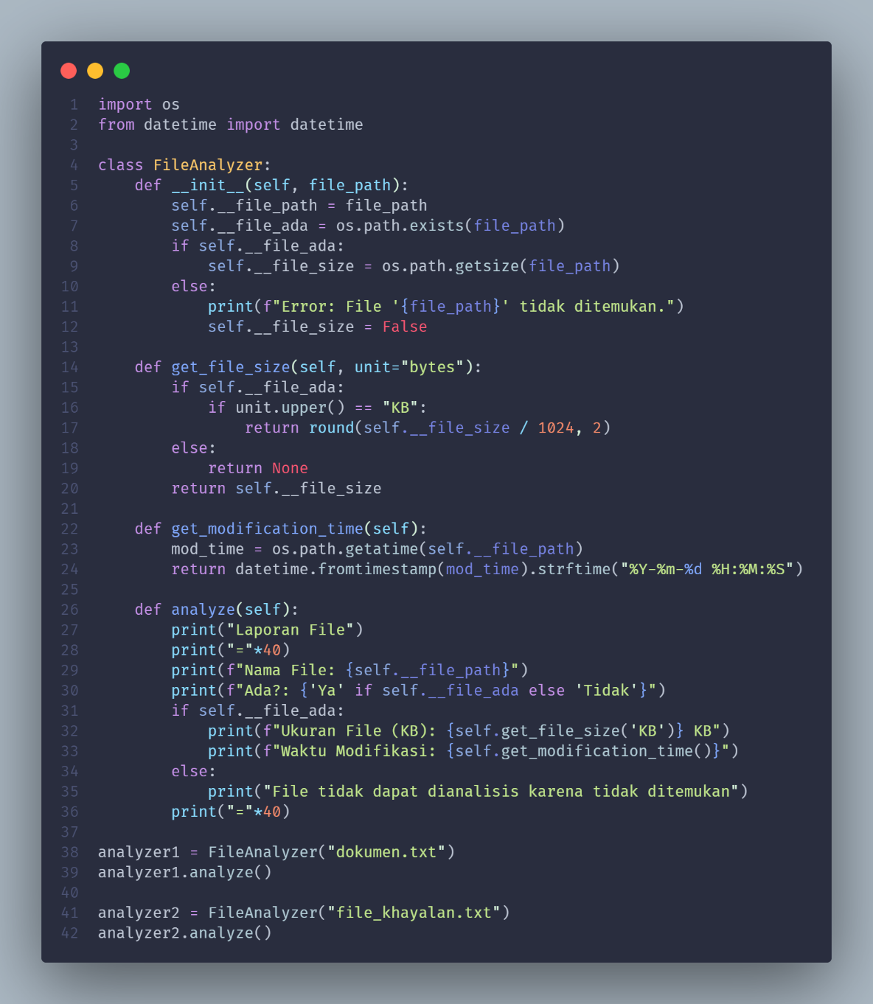
- Screenshoot hasil eksekusi program.
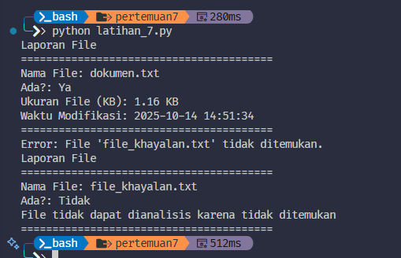
- Refleksi singkat: Mengintegrasikan pustaka standar ke dalam sebuah class membuat kode lebih terstruktur, mudah dipelihara, dan mudah dikembangkan karena data dan perilaku terkait disatukan dalam satu kesatuan (encapsulation). Dengan class, kita bisa membuat objek yang menyimpan data, memiliki state, serta menyediakan method-method khusus yang relevan, sehingga kode menjadi lebih modular dan reusable dibandingkan sekadar serangkaian fungsi terpisah.

